МИНИСТЕРСТВО ЦИФРОВОГО РАЗВИТИЯ, СВЯЗИ И МАССОВЫХ

КОММУНИКАЦИЙ РОССИЙСКОЙ ФЕДЕРАЦИИ

Ордена Трудового Красного Знамени федеральное государственное бюджетное образовательное учреждение высшего образования

**«Московский технический университет связи и информатики»**

Кафедра «Корпоративные информационные системы»

**Лабораторная работа №3**

**По дисциплине**

**«CRM-системы»**

Выполнил: студент гр. БПС 2401

Пикалев Сергей Иванович.

Вариант №20

Проверил: Игнатов Данил Васильевич

Содержание

Введение 3

Ход работы: 4

Вывод: 9

# Введение

**Цель:** ознакомиться с основным функционалом подсистемы «CRM».

**Задачи:**

1. Создать 5-10 лидов вручную. С разными видами состояний.

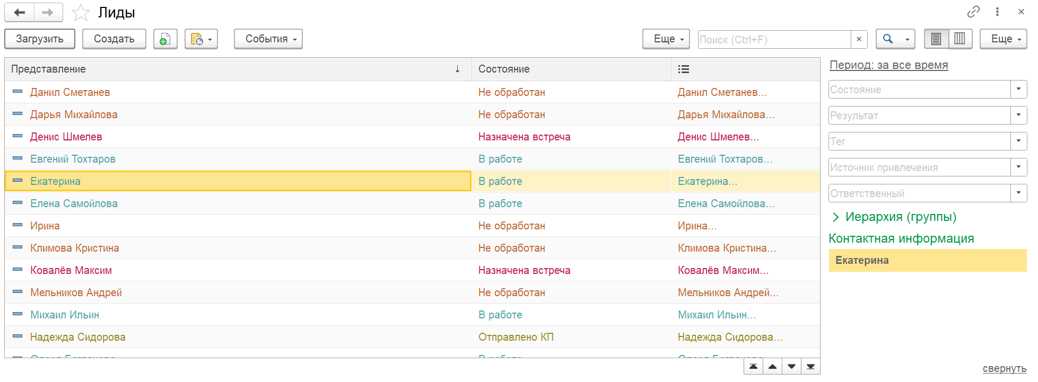

1. Создать с каждым из лидов разные виды событий.
2. Сформировать отчет «Календарь событий» и «Воронка продаж».

# Ход работы:

1. Создаю лидов (рис. 1, рис. 2).

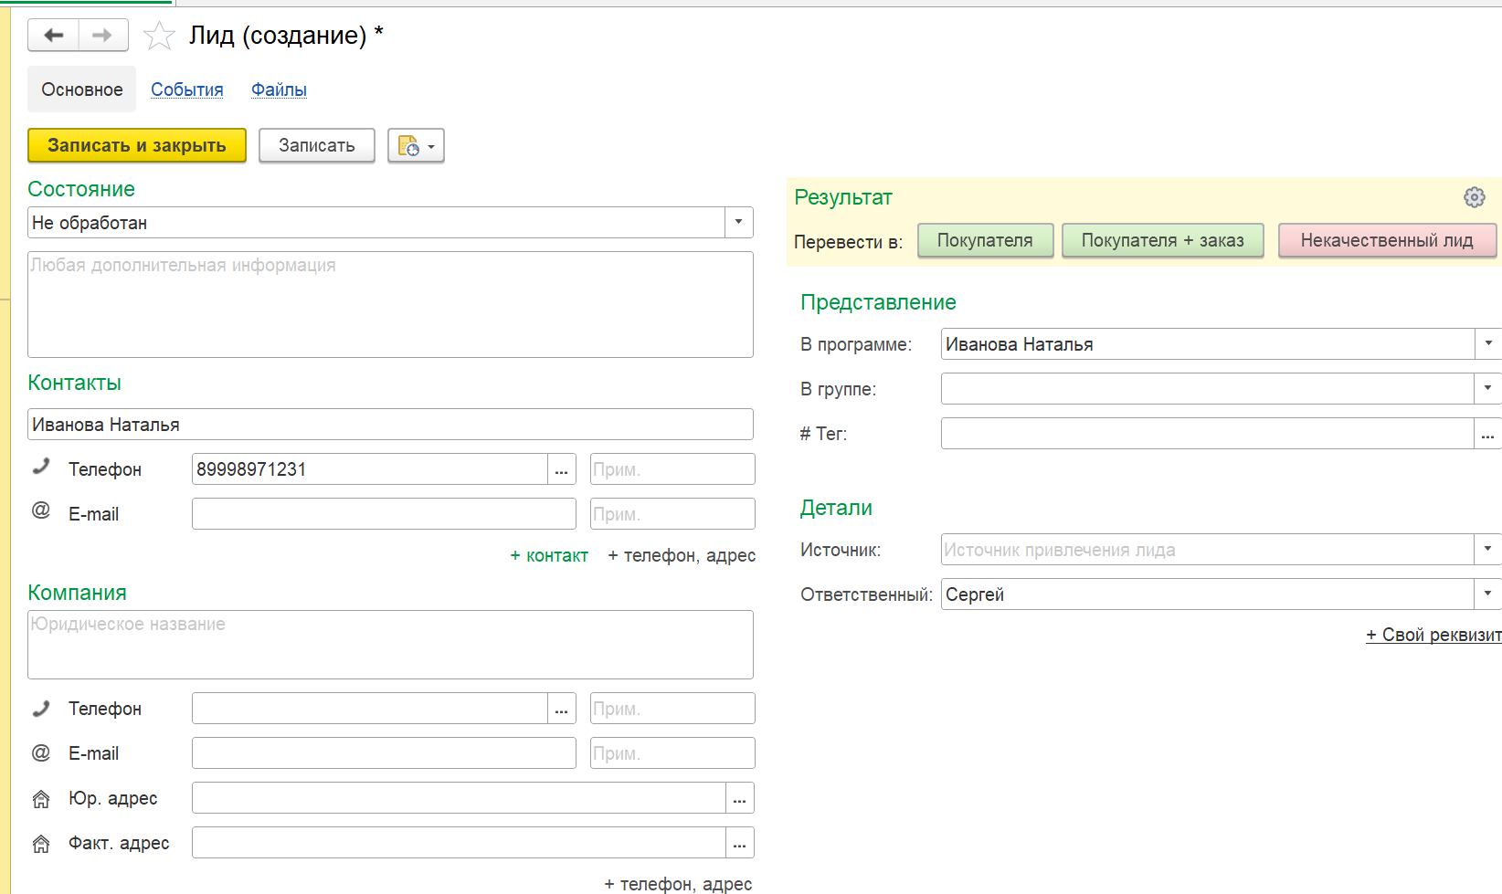

Рисунок 1 - Создание лида

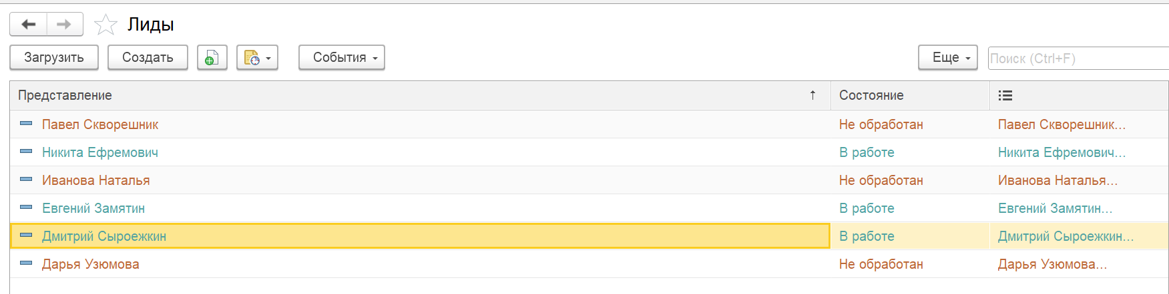

Рисунок 2 - Созданные лиды

2. Создаю с каждым лидом разные виды событий (рис. 3-8).

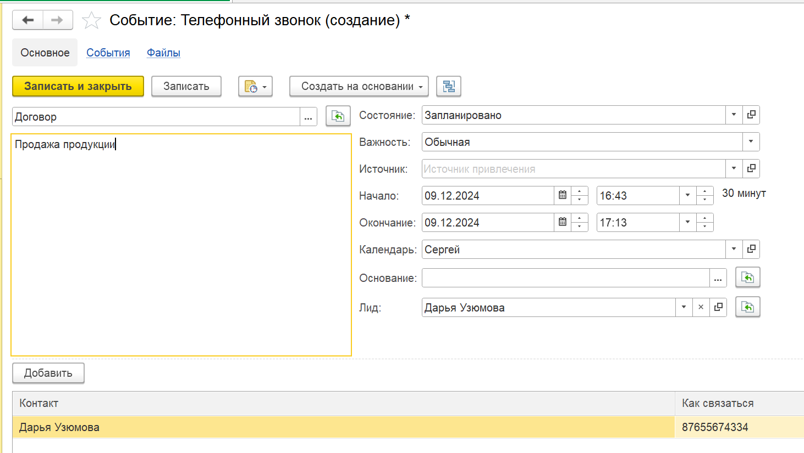

Рисунок 3 - Создание события

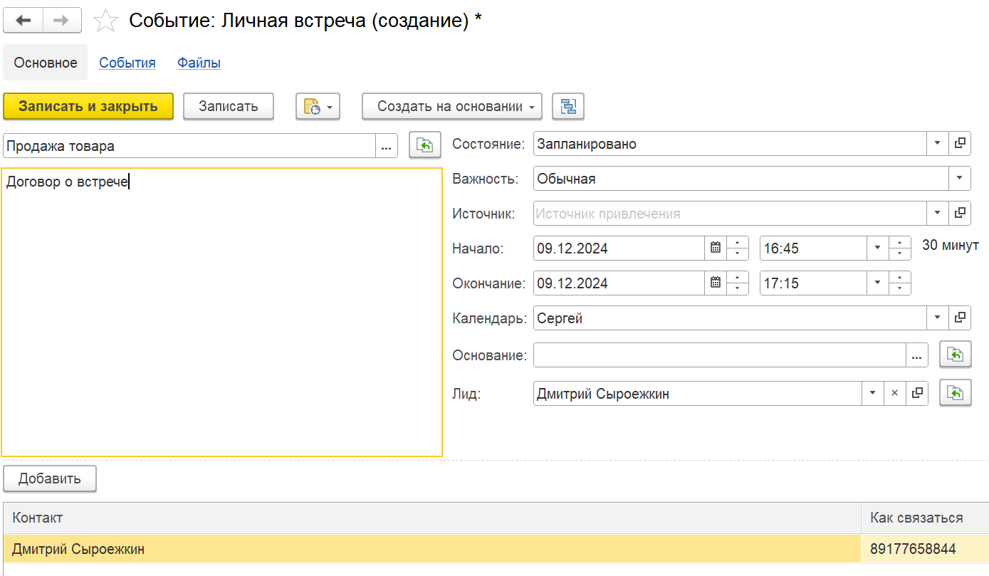

Рисунок 4 - Создание события 2

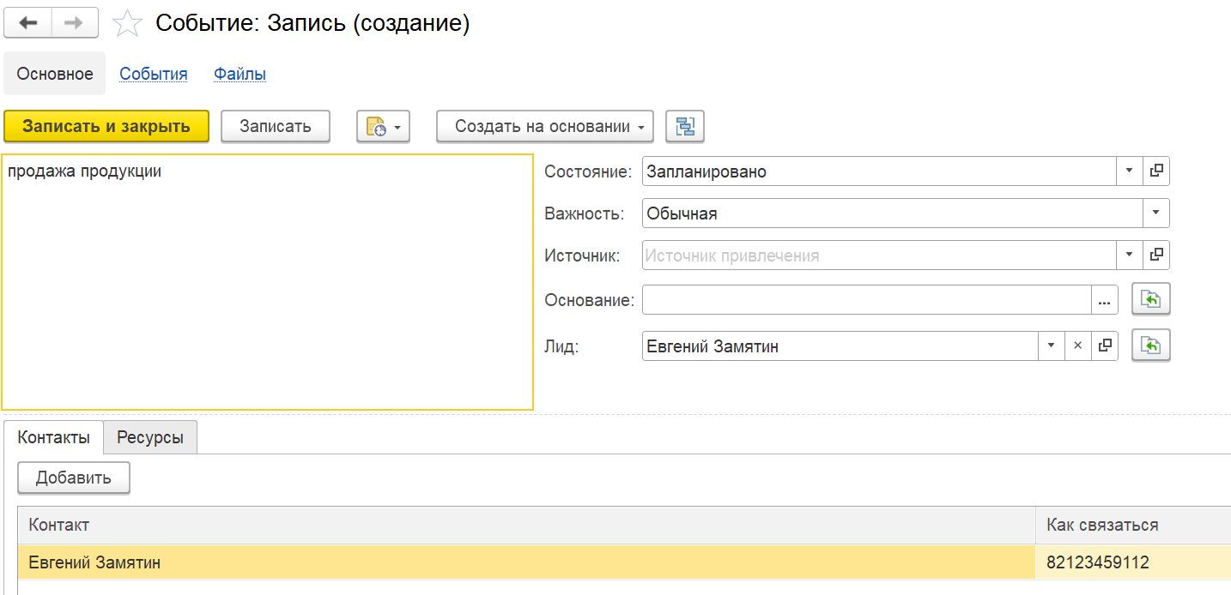

Рисунок 5 - Создание события 3

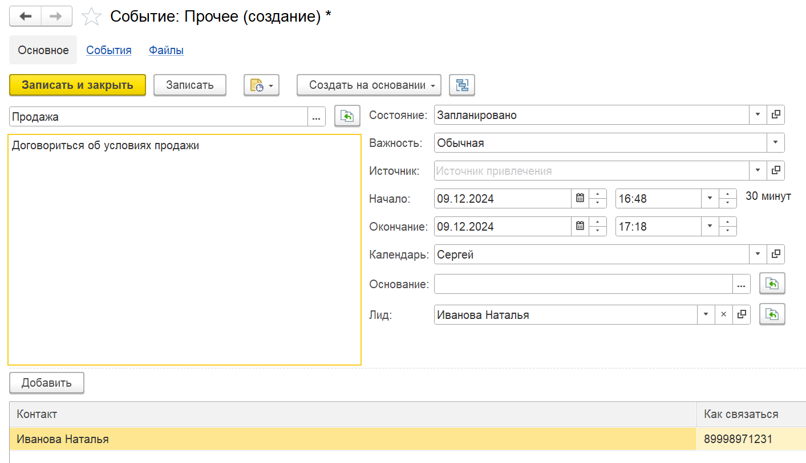

Рисунок 6 - Создание события 4

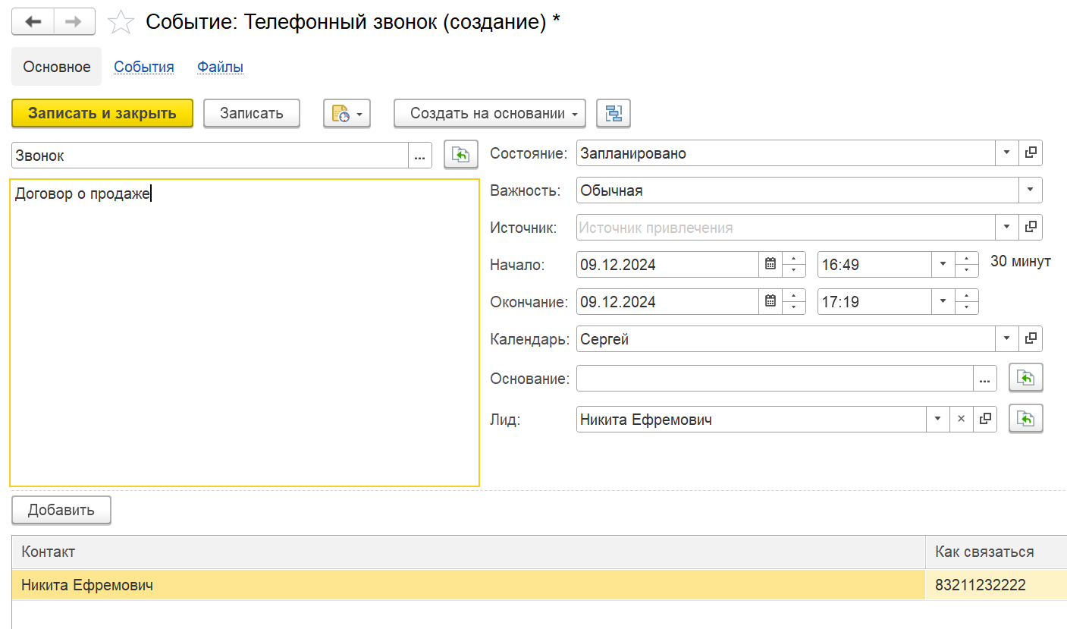

Рисунок 7 - Создание события 5

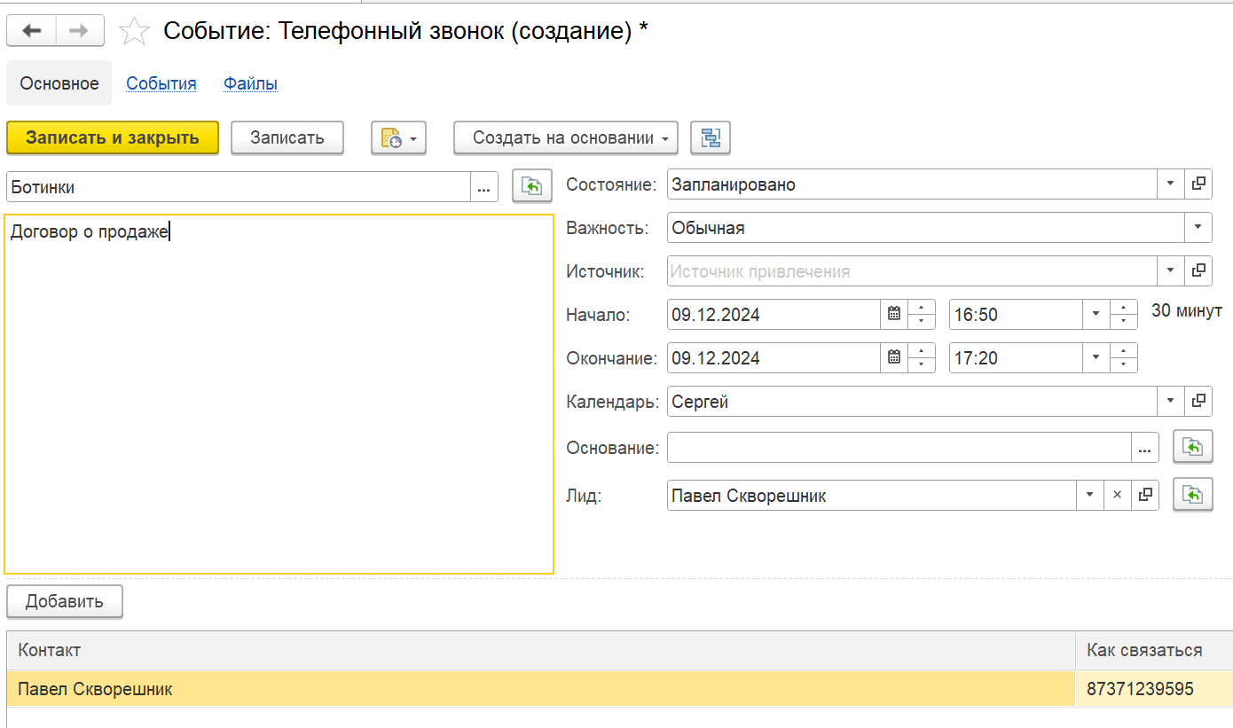

Рисунок 8 - Создание события 6

3. Формирую отчёт «Календарь событий» (рис. 9).

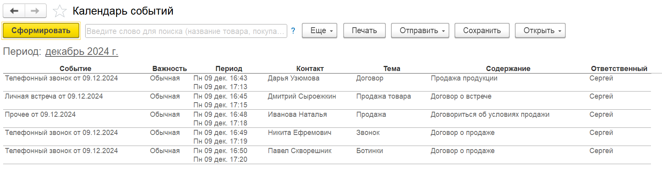

Рисунок 9 - Отчёт "Календарь событий"

4. Формирую отчёт «Воронка продаж» (рис. 10).

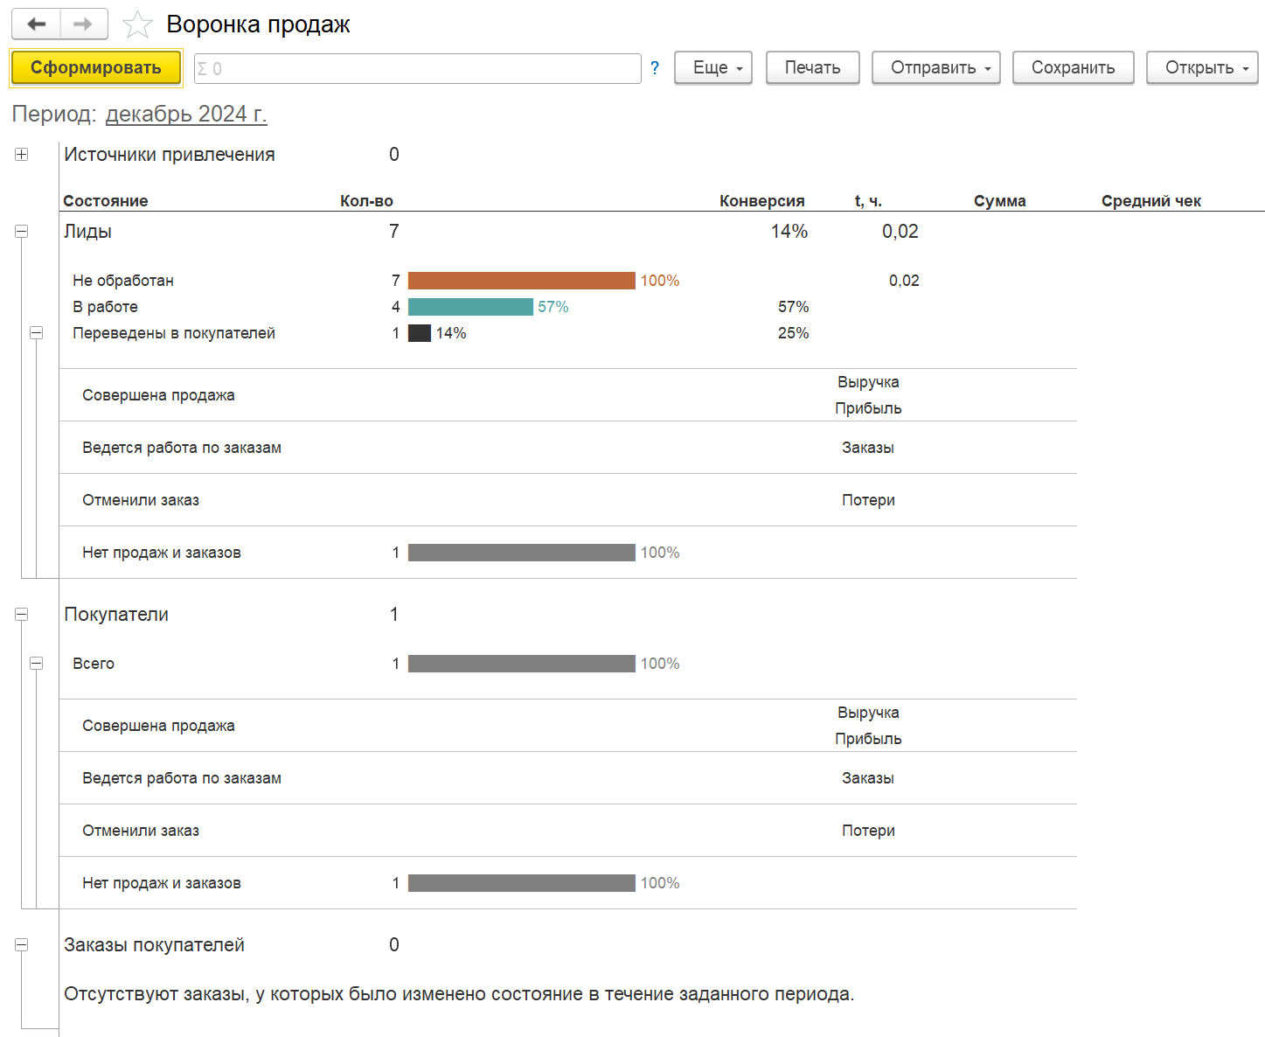

Рисунок 10 - Отчёт "Воронка продаж"

# Вывод:

В ходе лабораторной работы яознакомился с основным функционалом подсистемы «CRM». Научился: создавать лидов, создавать на их основе события разных видов, формировать отчёты «Календарь событий» и «Воронка продаж».